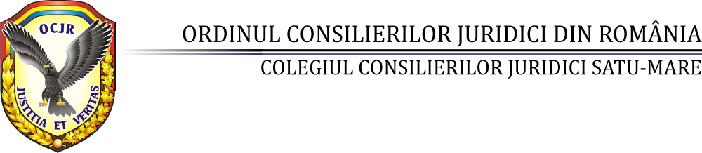
Sediu: România, jud. Satu Mare, cod 440042, loc.Satu Mare, str.Ioan Slavici nr.13, Tel/Fax: 0261712035,
www.ccjsm.ro; e-mail:ccjsm@yahoo.com

Nr.16/17.03.2025
PROCES – VERBAL
Incheiat azi, 17.03.2025 ,ora 12:00, cu ocazia sedintei Consiliului Colegiului ACCJ SM , care a avut loc la sediul Asociatiei din Satu Mare str.Ioan Slavici nr.13 .
Sedinta a fost convocata conform art.20 din Statutul de organizare si functionare a ACCJ Satu Mare:
Ordinea de zi :
1. Discutarea si aprobarea materialelor pentru A.G.O.A, respectiv;
Raportul de activitate pe anul 2024.
Raportul Comisiei de cenzori pe anul 2024.
Bilantul contabil pe anul 2024.
Programul de activitate pe anul 2025.
Bugetul de venituri si cheltuieli pe anul 2025.
2. Convocare A.G.O.A ,stabilirea datei si a ordinei de zi.
3. Stabilirea datei organizarii examenului de primire si definitivat in profesia de Consilier juridic,
4. Diverse.
Ca urmare a discutiilor, Consiliul Colegiului ,decide cu unanimitate de voturi:

1. Se aproba materialele pentru A.G.O.A.
Materialele propuse pentru A.G.O.A vor fi postate pe siteul ccjsm.ro al ACCJ SM.
2. Se convoaca A.G.O.A ,pentru data de 25.04.2025 ora 12:00, la sediul asociatiei pentru prima convocare, si ora 14:00 pentru a doua convocare,cu urmatoarea ordine de zi:
a. Discutarea si aprobarea Raportului de activitate pe anul 2024,
b. Discutarea si aprobarea Raportului Comisiei de cenzori pe anul 2024,
c. Aprobarea Bilantului contabil pe anul 2024,
d. Discutarea si aprobarea Programului de activitate pe anul 2025,
e. Aprobarea Bugetului de venituri si cheltuieli pe anul 2025,
f. Diverse.
3. Se stabileste data de 30.05.2025 ora 12:00 pentru organizarea examenului de primire si definitivat in profesia de Consilier juridic.

Nefiind alte puncte pe ordinea de zi se declara sedinta inchisa.

Consliul Colegiului:

GHERE IOAN – Decan
SOPONOS CRISTIAN – Prodecan
PREDA TARNOVEANU GABRIEL – Secretar General
MARIES GHEORGHE – Membru
BERCEA VASILE - Membru

